Exploring basalt: A Methodological Framework for Analysing Wear Traces on Basalt Tools
Lena Asryan¹ and Veerle Rots^{1,2}
¹TraceoLab, University of Liège, Place du 20-août 7, 4000 Liège, Belgium

²F.R.S.-FNRS, Belgium
Corresponding author: L. Asryan (lasryan@uliege.be)
ORCID numbers: 0000-0002-7895-8812 (Lena Asryan); 0000-0002-6404-3160 (Veerle Rots)
Supplementary information

Supplementary table S1: Basalt varieties used in this study and their elemental composition determined through SEM-EDS analysis
Basalt varieties | Macro image (analysed portion in red) | SEM micrograph with EDS analysis points
Basalt 1 (AM7-16) Ethiopian basalt | 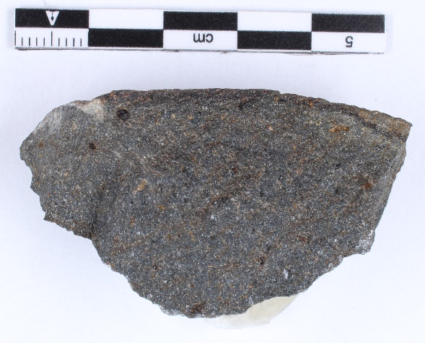
Basalt 1 (AM7-16) Ethiopian basalt | Elemental composition of analysed points Basalt 1
Points | C | O | Na | Mg | Al | Si | P | S | K | Ca | Ti | Mn | Fe | Mass%
1 | 3,14 | 41,97 | 0,69 | 6,87 | 2,95 | 22,03 | 0,19 | ND | 0,08 | 12,91 | 0,79 | 0,24 | 8,13 | 100
2 | 5,83 | 43,64 | 2,57 | 0,5 | 12,34 | 20,58 | 0,12 | 0,04 | 0,36 | 10,27 | 0,5 | ND | 3,27 | 100
3 | 4,97 | 46,82 | 2,4 | 0,34 | 13,3 | 20,36 | 0,07 | 0,05 | 0,16 | 8,41 | 0,3 | 0,05 | 2,77 | 100
4 | 7,22 | 46,81 | 0,3 | 13,23 | 1,12 | 14,06 | 0,07 | 0,06 | 0,17 | 2,29 | 0,11 | 0,32 | 14,26 | 100
5 | 3,33 | 23,78 | 1,53 | 1 | 4,6 | 10,69 | 0,16 | ND | 0,3 | 3,32 | 7,29 | 0,46 | 43,54 | 100
6 | 4,75 | 45,74 | 3,76 | 0,55 | 11,78 | 22,68 | 0,18 | ND | 0,4 | 6,37 | 0,34 | 0,02 | 3,43 | 100
7 | 5,89 | 42,95 | 0,98 | 1,66 | 3,89 | 17,62 | 1,48 | 0,01 | 0,37 | 7,4 | 0,72 | 0,24 | 16,78 | 100
8 | 6,13 | 38,56 | 2,56 | 1,19 | 7,15 | 17,1 | 0,44 | 0,02 | 0,41 | 5,55 | 1,94 | 0,31 | 18,63 | 100
9 | 4,01 | 44,44 | 3,08 | 0,59 | 12,33 | 22,49 | 0,08 | 0,03 | 0,32 | 8,08 | 0,53 | 0,01 | 3,99 | 100
10 | 11,02 | 40,64 | 0,96 | 0,55 | 3,15 | 9,18 | 0,49 | 0,14 | 0,23 | 4,76 | 5,81 | 0,39 | 22,69 | 100
11 | 4,76 | 49,78 | 3,28 | 0,23 | 11,98 | 20,64 | 0,17 | ND | 0,24 | 5,76 | 0,36 | 0,02 | 2,78 | 100

Basalt 2 (OldBas4) Olduvai basalt | 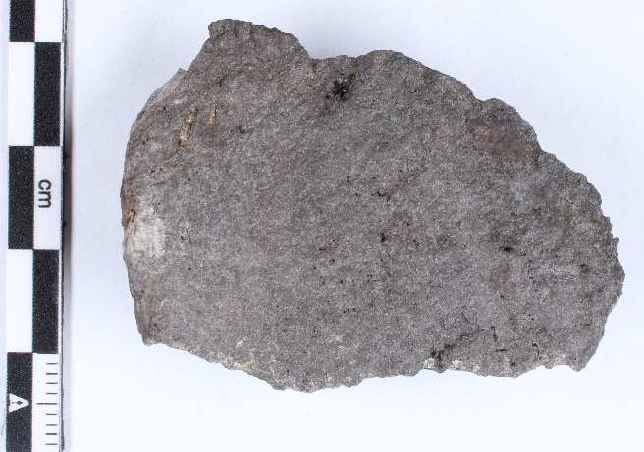
Basalt 2 (OldBas4) Olduvai basalt | Elemental composition of analysed points Basalt 2
Points | C | O | Na | Mg | Al | Si | P | S | K | Ca | Ti | Mn | Fe | Mass%
1 | 10,39 | 46,64 | 3,08 | 1,56 | 5,64 | 17,12 | 0,36 | 0,07 | 1,69 | 5,37 | 0,78 | 0,82 | 6,48 | 100
2 | 9,75 | 50,44 | 1,13 | 3,33 | 3,49 | 10,89 | 0,18 | 0,16 | 2,31 | 1,97 | 1,53 | 4,73 | 10,11 | 100
3 | 9,85 | 40,98 | 2,71 | 1,24 | 5,32 | 14,29 | 0,44 | 0,1 | 1,54 | 4,63 | 0,86 | 3,73 | 14,32 | 100
4 | 6,79 | 45,91 | 4,17 | 0,47 | 8,73 | 24,01 | 0,13 | ND | 3,34 | 2,69 | 0,49 | 0,71 | 2,56 | 100
5 | 8,47 | 40,36 | 2,46 | 0,64 | 6,55 | 21,66 | 0,29 | 0,03 | 5,06 | 4,01 | 0,82 | 2,49 | 7,15 | 100
6 | 9,92 | 46,51 | 3,09 | 0,75 | 6,05 | 16,85 | 0,42 | ND | 2,01 | 5,51 | 0,93 | 1,07 | 6,89 | 100
7 | 11,21 | 44,64 | 3,27 | 0,81 | 6,01 | 15,55 | 0,3 | 0,13 | 1,72 | 4,95 | 0,78 | 2,04 | 8,61 | 100
8 | 9,87 | 46,99 | 3,32 | 1,25 | 5,84 | 17,34 | 0,56 | 0 | 1,75 | 5,17 | 0,74 | 0,75 | 6,41 | 100
9 | 8,5 | 47,15 | 3,67 | 0,64 | 6,94 | 19,08 | 0,17 | ND | 2,66 | 4,28 | 0,8 | 1,07 | 5,03 | 100
10 | 7,81 | 44,63 | 2,7 | 0,55 | 6,95 | 21 | 0,15 | 0,1 | 3,41 | 3,03 | 0,49 | 2,59 | 6,58 | 100
11 | 8,61 | 43,2 | 1,35 | 0,57 | 3,08 | 8,09 | 1,14 | 0,17 | 0,85 | 9,43 | 1,8 | 6,2 | 15,53 | 100
12 | 5,92 | 44,42 | 3,84 | 0,49 | 8,51 | 23,12 | 0,17 | 0,02 | 3,46 | 4,47 | 0,78 | 0,79 | 4,03 | 100
13 | 9,23 | 46,4 | 1,78 | 0,44 | 3,91 | 11,02 | 0,25 | 0,17 | 1,44 | 2,93 | 1,38 | 6,78 | 14,28 | 100
14 | 8,84 | 48,36 | 3,82 | 0,34 | 7,05 | 19,64 | 0,19 | 0,03 | 2,49 | 2,86 | 0,49 | 1,78 | 4,12 | 100
15 | 7,91 | 43,22 | 2,74 | 0,79 | 5,55 | 15,36 | 0,33 | 0,09 | 1,82 | 6,62 | 0,62 | 2,94 | 12,02 | 100

Basalt 3 (BagBas1) Armenian basalt | 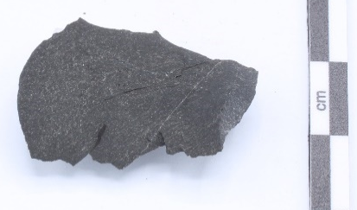
Basalt 3 (BagBas1) Armenian basalt | Elemental composition of analysed points Basalt 3
Points | C | O | Na | Mg | Al | Si | P | S | K | Ca | Ti | Mn | Fe | Total (Mass%)
Point 33 | 2.73 | 36.86 | 0.94 | 2.57 | 3.97 | 12.1 | 0.14 | ND | 0.08 | 2.01 | 0.31 | 0.08 | 38.23 | 100
Point 34 | 4.71 | 46.25 | 0.81 | 1.82 | 3.5 | 34.04 | 0.13 | ND | 0.23 | 2.25 | 0.38 | 0.32 | 5.57 | 100
Point 35 | 3.63 | 43.32 | 0.92 | 1.96 | 3.8 | 21.96 | 0.05 | 0.01 | 0.22 | 1.9 | 0.46 | ND | 21.78 | 100
Point 36 | 4.62 | 54.05 | 0.62 | 2.32 | 3.26 | 13.28 | 0.06 | 0.03 | 0.12 | 8.59 | 8.35 | 0.06 | 4.65 | 100
Point 37 | 3.95 | 50.28 | 0.7 | 1.81 | 3.01 | 32.54 | 0.03 | ND | 0.1 | 1.89 | 0.19 | 0.22 | 5.27 | 100
Point 38 | 3.12 | 43.2 | 0.83 | 4.42 | 4.8 | 9.58 | 0.13 | 0.01 | 0.14 | 1.8 | 0.25 | 0.13 | 31.58 | 100
Point 39 | 3.04 | 49.37 | 0.78 | 9.28 | 7.39 | 16.04 | 0.07 | 0.01 | 0.18 | 2.21 | 0.48 | 0.34 | 10.81 | 100
Point 40 | 3.39 | 50.41 | 1.52 | 3.77 | 10.82 | 16.93 | 0.06 | ND | 0.35 | 6.75 | 0.29 | 0.38 | 5.32 | 100
Point 41 | 4.45 | 46.05 | 1.36 | 2.29 | 5.01 | 8.68 | ND | ND | 0.15 | 2.19 | 1.11 | 0.03 | 28.69 | 100
Point 42 | 4.45 | 53.26 | 1.1 | 2.38 | 6.56 | 15.25 | ND | 0.02 | 0.15 | 7.82 | 5.81 | 0.03 | 3.17 | 100
Point 43 | 3.66 | 54.56 | 1.42 | 5.07 | 9.98 | 16.2 | 0.11 | ND | 0.25 | 4.21 | 0.15 | ND | 4.38 | 100
Point 44 | 4.6 | 51.68 | 1.88 | 2.82 | 11.38 | 17.14 | 0.08 | 0.07 | 0.3 | 5.65 | 0.36 | 0.23 | 3.81 | 100
Point 45 | 4.47 | 49.88 | 2.37 | 1.56 | 12.4 | 19.13 | 0.02 | 0.03 | 0.34 | 6.37 | 0.23 | 0.13 | 3.08 | 100
Point 46 | 4.59 | 47.32 | 1.97 | 3.92 | 10.19 | 19.67 | 0.15 | 0.05 | 0.71 | 5.17 | 0.35 | ND | 5.91 | 100
Point 47 | 5.18 | 52.25 | 1.53 | 3.52 | 10.96 | 16.66 | 0.06 | 0.02 | 0.23 | 5.07 | 0.39 | 0.13 | 3.99 | 100
Point 48 | 4.21 | 53.7 | 1.12 | 6.98 | 8.72 | 15.17 | 0.06 | ND | 0.17 | 2.7 | 0.23 | 0.13 | 6.8 | 100
Point 49 | 3.87 | 50.87 | 2.48 | 1.35 | 12.62 | 19.04 | ND | 0.04 | 0.45 | 6.09 | 0.35 | ND | 2.85 | 100
Point 50 | 4.23 | 51.73 | 3.21 | 3.02 | 9.57 | 19.03 | ND | 0.03 | 0.61 | 4.16 | 0.4 | 0.08 | 3.93 | 100
Point 51 | 4.55 | 49.62 | 1.67 | 1.82 | 9.3 | 21.5 | 0.11 | 0.1 | 4.46 | 2.74 | 0.36 | 0.12 | 3.65 | 100
Point 52 | 3.21 | 49.24 | 2.01 | 1.68 | 13 | 19.51 | 0.13 | 0 | 0.37 | 7.15 | 0.38 | 0.14 | 3.18 | 100

Basalt 4 (MC3) French basalt | 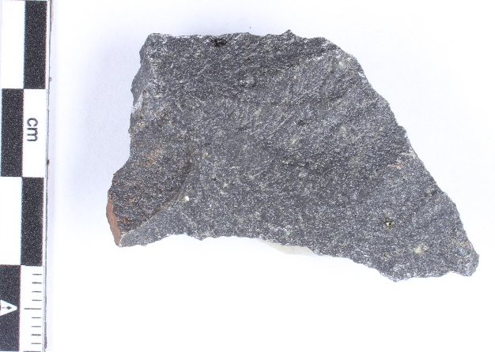
 | Elemental composition of analysed points Basalt 4
Points | C | O | Na | Mg | Al | Si | P | S | K | Ca | Ti | Mn | Fe | Mass%
19 | 4,75 | 40,74 | 1,51 | 1,56 | 3,81 | 6,26 | 0,19 | ND | 0,44 | 2,01 | 8,88 | 0,43 | 29,41 | 100
20 | 5,99 | 48,63 | 1,03 | 11,81 | 2,42 | 13,19 | 0,05 | ND | 0,28 | 1,92 | 0,39 | 0,32 | 13,97 | 100
21 | 6,54 | 46,76 | 1,12 | 1,83 | 2,69 | 4,99 | 0,06 | ND | 0,33 | 2,27 | 7,51 | 0,36 | 25,53 | 100
22 | 10,24 | 38,18 | 1,29 | 1,5 | 2,33 | 4,81 | 0,11 | 0,02 | 0,26 | 8,86 | 0,31 | 0,74 | 31,36 | 100
23 | 12 | 48,28 | 1,06 | 1,38 | 1,91 | 3,83 | 0,08 | ND | 0,31 | 6,87 | 0,26 | 0,5 | 23,53 | 100
24 | 14,36 | 52,61 | 0,52 | 1,5 | 1,17 | 2,39 | 0,13 | 0,04 | 0,18 | 19,12 | 0,15 | 0,59 | 7,23 | 100
25 | 15,34 | 52,57 | 0,56 | 2,55 | 0,96 | 3,09 | 0,38 | 0,04 | 0,2 | 4,76 | 0,07 | 0,28 | 19,18 | 100

